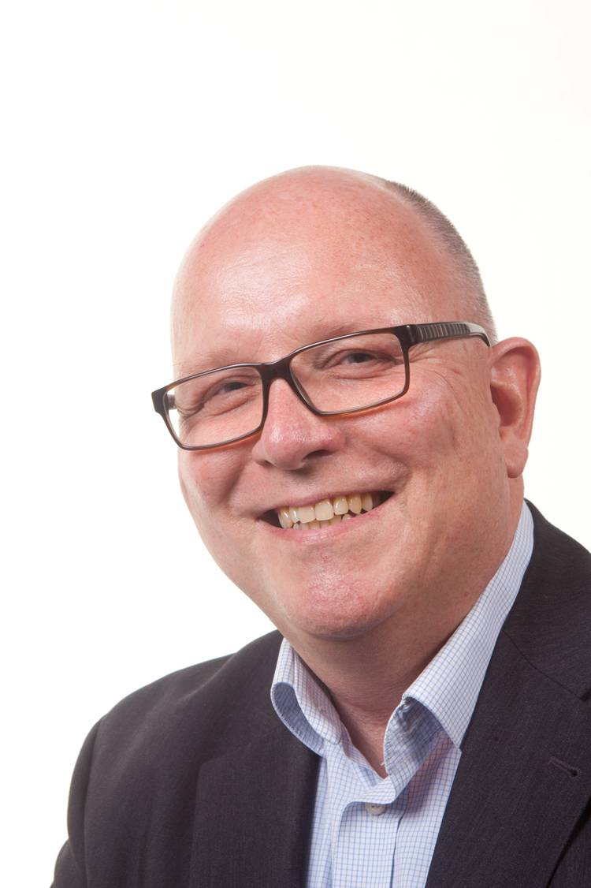
CV Peter Jarly
Personlige data:

Peter Jarly.
Vesterbrogade 14
8800 Viborg

Mob. +45 2892 6190.
Mail: peter@jarly.dk

Generelle kompetencer :

Administration, strategi, implementering, indkøb, salg og marketing.

Min ledelseserfaring er skabt via mine jobs med tilknytning til både detail- såvel som grossistleddet, hvor også internetsalg har været i stærk udvikling som handelsplatform.

Af fokusområder kan bl.a. listes kampagner, messer i ind - og udland, events, konceptionering, branding samt udarbejdelse af produkt-kataloger til detailleddet såvel som til slutforbrugeren.

Min kommunikative og operationelt baserede arbejdsfilosofi hviler på begreberne åbenhed, respekt, vedholdenhed, empati og god humor. Det lige at kunne ”twiste” de daglige gøremål, således at både kunder og kolleger mærker det ekstraordinære og positive indspark i hverdagen.

Som medarbejder ønsker jeg at medvirke til, at teamets kompetencer holdes positivt i (sam)spil. Som kollega og medspiller er oplevelsen af gensidig anerkendelse og medejerskab til opgaven et vigtigt incitament.

At spotte kundens ønsker samt forventninger til opfølgende aktiviteter (aftersales). Altid at være på forkant og at sikre virksomheden fremstår imødekommende. Motto: ”Think customer”!

At kunne ”se langt” og alligevel have blik for detaljen

Solid erfaring med at forhandle på alle niveauer i forskellige kulturer, men altid i øjenhøjde.

Er relationsskabende med et solidt netværk.

Sprog : Engelsk og tysk på forhandlingsniveau. Norsk og svensk på samtaleniveau.

Erhverv :

2013 - Forretnings – og Salgsudvikler indenfor persontransport. LIMO GROUP Denmark.

2009 - 2012: Indehaver af agenturvirksomheden (JARLY of Scandinavia) i smykkebranchen med salg primært i Danmark samt udførte eksportfremmende aktiviteter for leverandører tilknyttet agenturet. Brands i porteføljen: Toftegaard Denmark, Randers Sølv/RS of Scandinavia, Starck Schmuck, Tyskland samt Jens Astrup guld & sølv, Sverige.
Var alene om firmaet. Således selv på ”landevejen” i hele landet samt lidt i Sydsverige.

2005 - 2009: Kompagniskab med Skandinaviens største isenkramgrossist F&H med undertegnede som direktør i datter/salgsselskab (JARLY of Scandinavia A/S) rettet mod guldsmede, urmagere, stormagasiner og delvist B-B handel i Skandinavien. Tilknyttet F&H s ledergruppe. Chef og Supervisor for vores Skandinaviske salgsorganisation med sælgere i Danmark, Norge, Sverige og Finland.
Distributør for danske såvel som for udenlandske smykke-og ur brands samt designartikler - Flora Danica, Lapponia, Gant Time, Jacob Jensen, Piet Hein og Kosta Boda, private labels m.v. I samme regi også distributør af mærkevarebelysning (Piet Hein) til den øvre del af belysnings–og møbelbranchen.

Samtlige brands blev i perioden effektivt indarbejdet i de respektive brancher og udgør fortsat en førende markedsandel.

2001 - 2005: Censor ved guldsmedebranchens merkantile afgangsprøver på Handelsfagskolen i
Aarhus.

1998 - 2005: Indehaver af en gros- og agenturvirksomheden, Jewel House Aps.
Kærneområde på Jacob Jensen ure, vejrstationer samt import af tyske smykker.
I opstarten tillige selv ”opsøgende” salgskonsulent i virksomheden.

1984 - 2004: Butikschef samt senere indehaver af 2 guldsmede og urmagerforretninger under navnet JARLY i Viborg.
Ledelsesansvar for op til 11 personer fordelt på butik og værksted.
Opbyggede en decideret mærkevarevirksomhed med nationale såvel som internationale brands indenfor ure, smykker samt gaveartikler.

1978 - 1984: Salgsassistent hos Hermansens Herremagasin i Aarhus.

1978 - 1980: Lærer i dansk litteratur ved Jellebakkeskolens voksenundervisning i Aarhus (aftenundervisning).

Uddannelse :

2013: CoachManagement kursus med fokus på arbejdsrelateret coaching i organisationer.
Eksamen fra Københavns Erhvervsakademi. (Ørsted Udvikling & Ledelse. Kbh.)

2008: Opdateret på brancherelaterede kurser, LTP seminarer m.v.
Kursus i samarbejde med Predictive Index - Management – Workshop, Schweiz.

1976 - 1978: Eksamen i samfundsfilosofi fra Aarhus Universitet.

1973 - 1976: Samfundsfaglig student, Viborg Katedralskole.

Brancherelaterede bestyrelses – og udvalgsposter :

2001 - 2003: Medudgiver af butiksrelaterede branchekataloger til guldsmede og urmagere.

1998 - 2004: Formand for danske ”Seiko – Specialister”. Medansvarlig for sortiment samt markedsføring for ca. 65 urmagerforretninger.

1990 - 1993: Medlem af ”Smykkekædens” sortimentsudvalg med ansvar for produktsammen-sætning til, samt markedsføring af ca. 75 guldsmedeforretninger.

